**鹊桥仙**

**教学目标：**

1．了解作者的生平及其思想意识。

2.鉴赏词中烘托、比喻、记叙、说理等艺术手法；

3．理解词人表达的爱情观，并树立正确的爱情。

**教学重点：**

.鉴赏词中烘托、比喻、记叙、说理等艺术手法；

**教学难点：**

理解词人表达的爱情观，并树立正确的爱情。

1. **导入新课，板书课题。**

执子之手，与子偕老。（《诗经》）

凄凄复凄凄，嫁娶不须啼；愿得一心人，白头不相离。（卓文君《白头吟》》）

爱情中的人们都渴望长相厮守，但是，对于爱情，秦观却翻出了新意。一起走进他的《鹊桥仙》(板书课题)

1. **出示目标，明确任务。**

1.知人论世，了解诗歌写作背景。

2.品味该词富有表现力的语言，感知其形象性，体会词中壮阔优美的意境。

3.结合词句，体会古人对爱情的态度，树立正确的爱情观。

**三、阅读教材，整体感知（5分钟）**

阅读课本P141朗读全诗，初步感知全诗的基调。（明快）

1.《鹊桥仙》：词牌名，此调专咏七夕。又名“鹊桥仙令”、“金风玉露相逢曲”、“广寒秋”等。

鹊桥:据说牛郎织女长年分隔银河两岸，只有七夕这一天才能相会。在这一天，多情善良的喜鹊从四方涌来，自觉搭成一座桥，牛郎织女由此桥渡河相会。

2.知人论世

秦观（1049-1100）,字少游，一字太虚，别号淮海居士，北宋文学家、词人，宋神宗元丰八年（1085年）进士。与黄庭坚、晁补之、张耒同属苏轼之门，被称为“苏门四学士”。

其词多写男女情爱，也颇有感伤身世之作，风格委婉含蓄，清丽雅淡。千百年来，一直被视为第一流的正宗婉约作家。著有《淮海集》。

3.写作背景

这首词相传是秦观在为官之前，写给邻村一位名为娄琬的姑娘。可能命运的捉弄，他最终没能和这位青梅竹马的姑娘成亲，却被迫娶了一个自己并不爱的女子。后来他们有短暂的相遇，离别之后的某个七夕，他写下了这首词，寄托对这女子的思念。

为咏牛郎、织女的爱情故事，以超人间的方式表现人间的悲欢离合，古已有之，但大部分都以“欢娱苦短”为主题，格调哀婉、凄楚，秦观的这首词既没有慨叹聚少离多，也没有抒发脉脉的相思，却自寻角度，歌颂坚贞不渝、诚挚不欺的爱情。

**四、自学指导（一），紧扣教材（3分钟）**

1.有感情的朗读整首词并划出节奏。

2.结合课下注释，理解诗歌大意。

3.思考本词的上、下阕分别写了什么内容？

**自学指导（二）（5分钟）**

1.词的上阕是怎么描写牛郎织女相逢情景的？运用了哪些表现手法？

2.“金风玉露一相逢,便胜却人间无数”一句中描写了什么意象？表达了什么思想感情？

3.下阙“柔情似水，佳期如梦”运用了什么修辞手法？有什么作用？

4.“忍顾鹊桥归路”中的“忍顾”一词是什么意思？好在哪里？

**自学指导（三）（5分钟）**

1.找出词中具有议论性的句子，思考这展现了词人怎样的爱情观？

2.本首词作的艺术特色是什么？

3.概括诗歌主旨。

**五、展示交流，精讲点拨一**.

1. 鹊桥仙

秦观

纤xiān云\弄巧，飞星\传恨，银汉\迢迢tiáo\暗度。金风\玉露\一\相逢，便\胜却\人间\无数。 柔情\似水，佳期\如梦，忍顾\鹊桥\归路！两情\若是\久长\时，又\岂在\朝朝\暮暮。

2.译文：

纤云弄巧，飞星传恨，银汉迢迢暗度。金风玉露一相逢，便胜却人间无数。

柔情似水，佳期如梦，忍顾鹊桥归路。两情若是久长时，又岂在朝朝暮暮！

⑴纤云：轻盈的云彩。弄巧：指云彩在空中幻化成各种巧妙的花样。

⑵飞星：流星。一说指牵牛、织女二星。

⑶银汉：银河。迢迢：遥远的样子。暗度：悄悄渡过。

⑷金风玉露：指秋风白露。李商隐《辛未七夕》：“恐是仙家好别离，故教迢递作佳期。由来碧落银河畔，可要金风玉露时。”

⑸忍顾：怎忍回视。

⑹朝朝暮暮：指朝夕相聚。语出宋玉《高唐赋》。

纤薄的云彩在天空中变幻多端，天上的流星传递着相思的愁怨，遥远无垠的银河今夜我悄悄渡过。在秋风白露的七夕一次相会，就胜过尘世间那些长相厮守却貌合神离的夫妻。

共诉相思，柔情似水，短暂的相会如梦如幻，分别之时不忍去看那鹊桥路。只要两情至死不渝，又何必贪求卿卿我我的朝欢暮乐呢。

1. 上阕：鹊桥相会 下阕：鹊桥惜别

（二）1.有景有情，情景交融，拟人。

“弄”——织女织锦之精巧。“传”——暗示“星”的善解人意。（拟人）

“迢迢”——相距之遥，相见之难“暗度”——点明渡河的时间、情景，更显爱情忠贞；“金风玉露”——相会之夜的美景；金风玉露象征着美好的事物，突出了爱情的高尚纯洁和超凡脱俗。

1. 金风，玉露。秋风生起，白露为霜时节，以“金”“玉”相饰，凸显其美好。（金玉良缘）同时，词人把这次相会，映衬于金风玉露、冰清玉洁的背景之下，显示出这种爱情的高尚纯洁和超凡脱俗。
2. “柔情似水”着重写情态，托情于物，将两位主人公的万般柔情比作银河里的水，含有微波荡漾、绵绵不断之意。

“佳期如梦”着重写心态，极言相会之不易。既点出了欢会的短暂，又真实地揭示了他们久别重逢后那种如梦似幻的心境。

4.①“忍顾”是“不忍心回头看”的意思，“忍顾鹊桥归路”写不忍心回头看刚刚相会过的鹊桥和分离时的归路。因为相逢太短暂，不舍分离，但又不得不分离。这也是“恨”之所在。

②一个“忍”字，含有无限惜别之情，含有无限辛酸之泪，委婉含蓄地表达了久别重逢的恋人又要被迫分别时的深深不舍。

（三）1.金风玉露一相逢，便胜却人间无数。两情若是久长时，又岂在朝朝暮暮。虽然天各一方不能厮守，但只要彼此真诚相爱，也比其他朝夕相伴却爱意有尽的庸人之爱可贵得多。

2.艺术特色：写景、抒情、议论相结合;以情为中心，哀中有乐，乐中有哀;比喻新颖、贴切、生动，化抽象为形象;意境凄迷深邃。

3.本词借牛郎织女悲欢离合的神话故事，讴歌了真挚、细腻、纯洁、坚贞的爱情。上片写佳期相会的盛况，下片写依依惜别的难舍。表达了作者对朝欢暮乐庸俗生活的否定，对天长地久忠贞爱情的歌颂，寄寓了自己真挚纯洁、坚贞美好的爱情观。

六．**课堂小结，构建体系。**

《鹊桥仙》通过叙述描写牛郎织女两人美好又短暂的相会，提出了自己对爱情的观点，只要两人彼此坚贞不渝情意长久，短暂的相遇就是美好的，就能胜过朝夕相守。

词人一边描写，一边记叙，最后提出自己对爱情的观点。

用烘托、比喻写出了牛郎织女两人相遇的美好也是服务于这一主旨观点的。

**七、整理知识，背诵记忆。**

背诵全诗

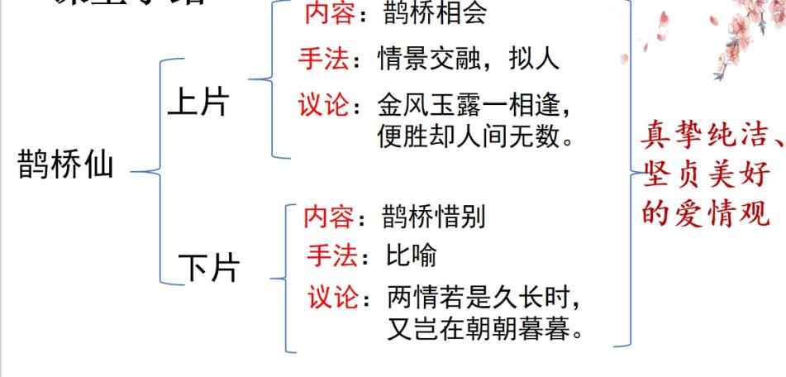

**八、当堂训练，巩固运用。（6分）**

1．秦观在《鹊桥仙》中表达自己独特爱情观的句子是：

2．秦观在《鹊桥仙》里赞叹牛郎织女一年一度的“七夕”胜过人间凡俗之爱的句子是：

**布置作业：**学了这首词，请大家写一篇读后感受。（200字）

（1）可以谈谈你认为爱情应该是怎样的？

（2）也可以从本词的内容、艺术手法、情感等方面谈谈自己的感受。

**九．教学反思**